硬盘技术发展简史

      首先，还是让我们来简单了解一下硬盘的发展历程，以及硬盘技术革新的几个方面吧。说到硬盘的发展历程，我们不得不提起IBM这个国际财团。在整个硬盘技术更新的过程中，IBM的是功不可没的，几乎每一项革命性的硬盘技术都与IBM有着千丝万缕的关系。并且，世界上第一块硬盘就是有IBM发明并制造的。

      最早的硬盘可算是1956年9月，IBM的一个工程小组向世界展示了第一台磁盘存储系统IBM 350 RAMAC（Random Access Method of Accounting and Control），它的磁头可以直接移动到盘片上的任何一块存储区域，从而成功地实现了随机存储，这套系统的总容量只有5MB，共使用了50个直径为24英寸的磁盘，这些盘片表面涂有一层磁性物质，它们被叠起来固定在一起，绕着同一个轴旋转。此款RAMAC在那时主要用于飞机预约、自动银行、医学诊断及太空领域内。普通用户是不可能用到得，当然当时的电脑也不多，还没有所谓的PC（Personal Computer）。

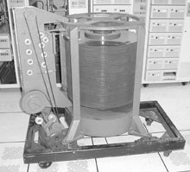

http://www.techcn.com.cn/uploads/201007/1280411186HhBs3hF3.gifIBM 350 RAMAC

      由于RAMAC庞大的体积及低效的性能，使用或者制造都非常不便，因此在1968年IBM公司又提出了“温彻斯特/Winchester”技术，探讨对硬盘技术做重大改造的可能性。“温彻斯特”技术的精隋是：“密封、固定并高速旋转的镀磁盘片，磁头沿盘片径向移动，磁头悬浮在高速转动的盘片上方，而不与盘片直接接触”，这也是现代绝大多数硬盘的原型。在此项温氏技术提出后的5年，即1973年，IBM公司制造出了第一台采用“温彻期特”技术的硬盘，从此硬盘技术的发展有了正确的结构基础，现在大家所用的硬盘大多是此技术的延伸。

**第2页：1956年第一块硬盘诞生，开创数字存储新时代**

      1956年9月 著名的IBM的公司的一个工程小组将世界上首个“硬盘”展示给了大家，它并不是我们现在所说的完整意义上的硬盘，它仅仅是一个磁盘储存系统，现在来看较为落后的机械组件，庞大的占地面积，不由让人胆寒。他的名字叫做IBM 350 RAMAC（Random Access Method of Accounting and Control）。

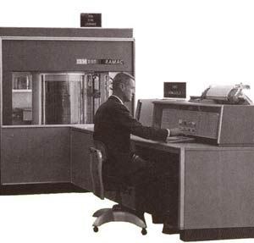

      我们可以看到图中左边的那个机轨，中间的一个圆柱体容器，就是我们现在硬盘盘片的雏形。

      他的磁头可以直接移动到盘片上的任何一块存储区域，从而成功地实现了随机存储，大家别看他个子比较大，以为容量就吓人，其实他不过才有5M的空间。

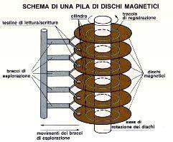

      一共使用了50个直径为24英寸的磁盘，这些盘片表面涂有一层磁性物质，并且堆叠在一起，通过一个传动轴承是他可以顺利的工作（真想看看那个时候的电机有多大。）盘片由一台电动机带动，只有一个磁头，磁头上下前后运动寻找要读写的磁道。盘片上每平方英寸的数据密度只有2000bit，数据处理能力为1.1KB/s。

     此款RAMAC在那时主要用于飞机预约、自动银行、医学诊断及太空领域内，推出之后便让人大为震惊，不光是因为他的技术理念，因为有了他才有了后来的温彻斯特，还有他的价格，当时推出的售价是35，000美元，平均每M要有7000美元的成本，想想现在我们真实太幸福了，每M连7分的成本都用不了。就是由此开始硬盘的发展之路。下面就让我们一起来回顾一下“太古”时期的硬盘吧。

**第3页：5.25英寸 10MB硬盘，打破硬盘容量瓶颈**

      IBM WD12的容量只有10 MB，盘片尺寸为5.25英寸。由于缺乏更详细的资料，其出生年月不祥。性能参数也不得而知，不过从其砖头般大小的身躯来看，应该属于80年代末到90年代初的产品。

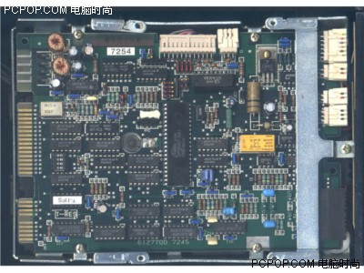

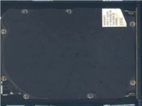   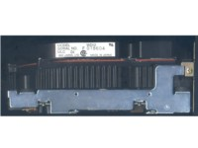

      从硬盘电路板密集的电子元件（这是由于芯片的集成度不高而导致的）我们能看出，当时的制造工艺和现在相比简直就是一个地上一个天上。

      Tandon，一个在中国鲜为人知的硬盘品牌，由于它很早就被西部数据收购，因此其生产的硬盘对于80出生读者们，恐怕是难得一见了。

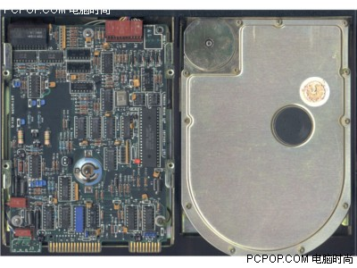

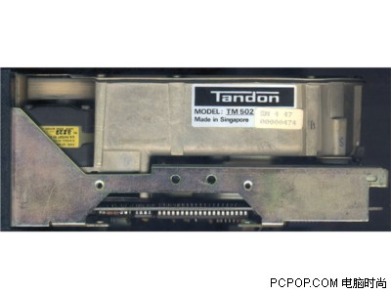

http://www.techcn.com.cn/uploads/201007/1280411186HhBs3hF3.gifTM502 比砖头还要厚

      这款硬盘的型号为TM502，容量为10MB，盘片尺寸为5.25英寸。

      Seagate的中文名为希捷，是大家熟悉的硬盘生产商之一，同时也是推动硬盘技术更新的生产商之一。

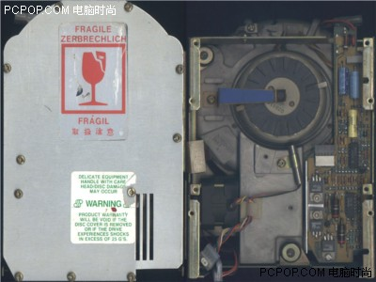

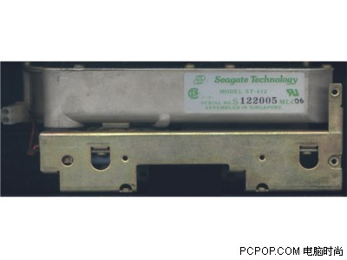

      ST-412是希捷推出的第二块5.25英寸硬盘，容量为10MB。第一款是1980年6月推出的ST-506，容量只有5MB。而ST-412是1982年推出的。

      日本品牌的硬盘也许许多朋友都别熟悉，从名气上来说，日本硬盘在中国并不大，这也是日本硬盘近年来很少推出针对桌面市场的硬盘所导致的。事实上，日本硬盘也已经有很久的历史了。

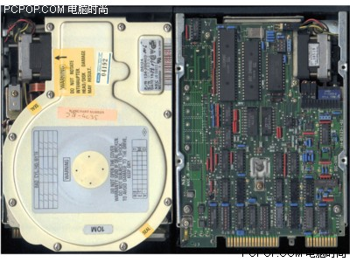

http://www.techcn.com.cn/uploads/201007/1280411186HhBs3hF3.gifNEC D5124正面及反面

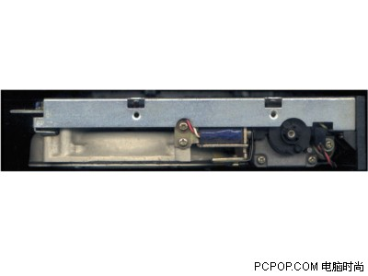

http://www.techcn.com.cn/uploads/201007/1280411186HhBs3hF3.gifNEC D5124侧面

      NEC退出桌面硬盘市场争夺已经很多年了，这款D5124也是上世纪80年代初的产品了，容量为10M，盘片尺寸为5.25英寸。

      Miniscribe成立于1980年，那一年5.25寸硬盘问世，Miniscribe由于掌握了5.25英寸硬盘的关键技术，因此在80年代有着不错的成绩。然而由于其对3.5寸硬盘技术的抵制，使其失去了以往的硬盘市场，因此在1990年4月宣布破产，并于1991年被当时的迈拓所收购。

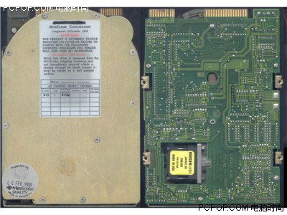

http://www.techcn.com.cn/uploads/201007/1280411186HhBs3hF3.gifMiniscribe MS3212 正面及反面

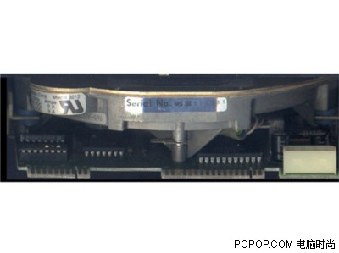

http://www.techcn.com.cn/uploads/201007/1280411186HhBs3hF3.gifMiniscribe MS3212 容量为10 MB，盘片尺寸为10MB

**第4页：5.25英寸10MB以上，100MB以下硬盘**

      Microscience这个品牌嘛，呵呵，说实话，小编也未曾见过，而且他的资料也相当少，其生于何时，现在是否还健在，均无答案。但现在似乎国内市场并没有叫Microscinece品牌的硬盘销售，估计不是被收购就是转行做别的了。

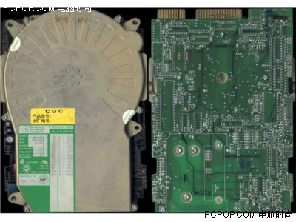

http://www.techcn.com.cn/uploads/201007/1280411186HhBs3hF3.gifMicroscience HH1050

      虽然Microscience的底细不明，但他这款硬盘的出生时间却有据可查。从该硬盘的图片中我们能发现该硬盘的出场日期为1990年。该硬盘的 型号为HH1050，容量为44MB，盘片尺寸为5.25英寸。

      在80年代末的微机中，下面这块Seagate ST225 20MB的5英寸硬盘使用率较高，电脑骨灰级的人物对这块硬盘应该似曾相识。

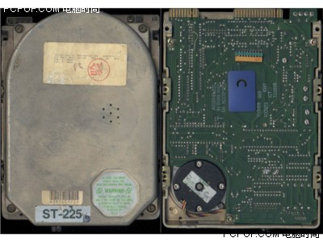

http://www.techcn.com.cn/uploads/201007/1280411186HhBs3hF3.gifSeagate ST225

      该硬盘转速为3600转/分，接口类型为ST412，单碟容量10MB，盘片数2张，4个磁头，记录密度（BPI）9827，磁道密度（TPI）588，道与道时间（ms）23，内部传输速率（Mb/s）5，盘片尺寸5.25英寸，生产日期为1988年。

**第5页：5.25英寸首破100MB容量，硬盘技术日趋成熟**

      看了好几款几十兆容量的硬盘，你是不是都有些郁闷了呢？别急，下面这款就是突破了100兆容量希捷ST2383E。

超经典硬盘发展史 50年变大了八万倍

http://www.techcn.com.cn/uploads/201007/1280411186HhBs3hF3.gif希捷ST2383E 338MB容量

      该硬盘转速为3600转/分，拥有了32kb缓存，容量为338MB。这样的容量在DOS时代可称得上“海量”了。

**第6页：历史性突破，5.25英寸硬盘容量达到1GB**

      Quantum的辉煌我想凡是玩儿电脑有5年以上，应该都会有所体会。上世纪90年代，几乎就是昆腾的天下，他的硬盘质量过关，性能稳定，技术更新快，是当时最成功的硬盘厂商之一。然而，由于决策失误，以及对3.5寸硬盘的排斥，使其丧失了市场先机，从而走向了末路。

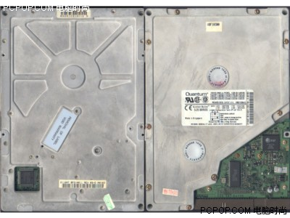

http://www.techcn.com.cn/uploads/201007/1280411186HhBs3hF3.gifQuantum Bigfoot 大脚硬盘（2GB）

      而这款容量为2G的Quantum Bigfoot 大脚硬盘，应该算得上是昆腾硬盘中的经典产品，同时也是昆腾征战市场主力军。该硬盘的拥有3600转/分的转速，5.25英寸的盘片。

**第7页：3.25英寸 100MB以下硬盘首次突破体积瓶颈**

      TM262可以说是Tandon最早采用3.25英寸盘片的硬盘了。虽然已经步入3.25英寸时代，硬盘体积也进一步缩小，但硬盘容量的却仍然只有20MB。

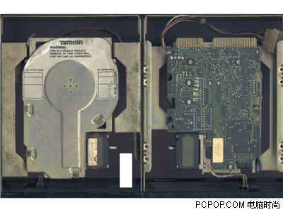

http://www.techcn.com.cn/uploads/201007/1280411186HhBs3hF3.gifTandon TM262， 容量20MB

      从下面这款NEC容量为42MB的D3142硬盘来看，NEC直到90年代初还未退出桌面硬盘市场，因为采用3.25盘片的硬盘到80年代末才出现的，而且容量也不高。

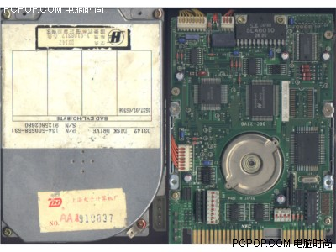

http://www.techcn.com.cn/uploads/201007/1280411186HhBs3hF3.gifNEC D3142 容量：42 MB

      在昆腾如日中天的上世纪90年代。Maxtor却在艰难度日，但是他却很好的把握住了3.25英寸硬盘的契机，终于在上世纪90年代末期将昆腾远远抛在了自己身后，造就了迈拓现在的辉煌。下面这款硬盘就是Maxtor 40MB容量的 8051A。

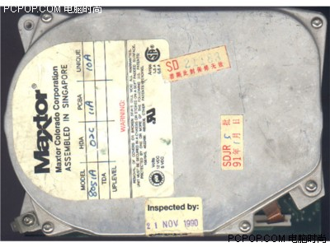

http://www.techcn.com.cn/uploads/201007/1280411186HhBs3hF3.gifMaxtor 8051A反面

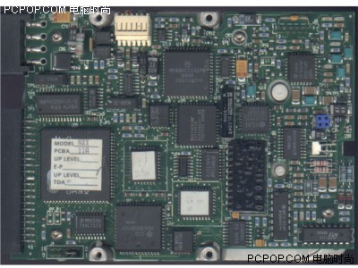

http://www.techcn.com.cn/uploads/201007/1280411186HhBs3hF3.gifMaxtor 8051A电路板

      从图中的电路板中我们明显感到，3.25英寸硬盘电路板中的芯片集成度已经有了长足的进步。这款迈拓8051A事实上是被其收购的Miniscribe生产的，推算它的生产日期应该在1991年之后了。该硬盘具备40MB容量，32KB缓存，以及28ms平均存取时间。

      KALOK，又一个小编以前未曾听过的硬盘品牌，而现在市场上也早已没有KALOL这个品牌了，因此也难觅其相关资料。下面这KALOK硬盘型号为KL320，容量20MB。

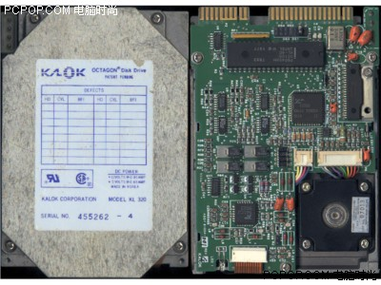

http://www.techcn.com.cn/uploads/201007/1280411186HhBs3hF3.gifKALOK KL320 容量：20MB

      不过从仅有一点点资料中我们还是知道了它的容量为20MB，应该是较早一批3.25英寸硬盘了，产于1990年。

      从手里掌握的情况来看，KYOCERA是一个数码产品生产商，其产品包括PDA，手机等。然而我们这款KYOCERA KC-20A硬盘是否就是我刚才所说的KYOCERA的呢？

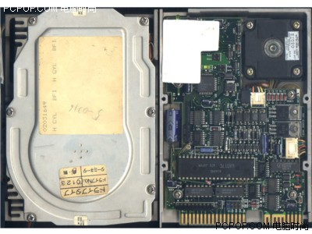

http://www.techcn.com.cn/uploads/201007/1280411186HhBs3hF3.gifKYOCERA KC-20A 容量：20MB

      由于暂时没有相关资料，因此得不到证实，但小编猜想他们之间肯定有不小的渊源。KYOCERA KC-20A 具备20MB容量，相信也是最早一批3.25寸硬盘之一。

      同时代的Seagate在3.25英寸硬盘领域，已经取得了非常好的成绩，只可惜其把重点只放在服务器等高端市场，在个人消费市场作为不大。下面这款硬盘就是Seagate 84MB容量的ST352A硬盘，在其发布之初，仍然算得上是“海量”硬盘。

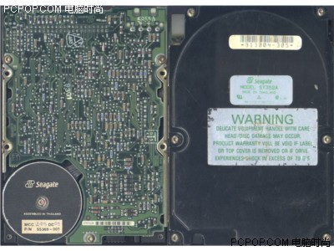

http://www.techcn.com.cn/uploads/201007/1280411186HhBs3hF3.gifSeagate 3.25英寸硬盘：ST352A

      CONNER恐怕也是一个另大多数读者陌生的硬盘品牌，由于其很早就遭到了被收购的命运，因此其在国内并没有什么影响。

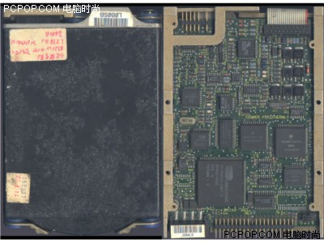

http://www.techcn.com.cn/uploads/201007/1280411186HhBs3hF3.gifCONNER    CP3184反面及电路板

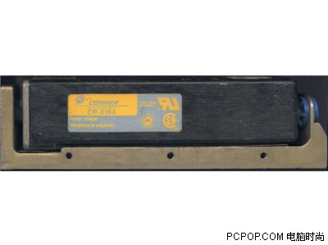

http://www.techcn.com.cn/uploads/201007/1280411186HhBs3hF3.gifCONNER    CP3184侧面

      从上图中我们已经能够感受到，采用3.25英寸的盘片之后，硬盘的厚度已经明显减小了。

**第8页：3.25英寸 100MB以上硬盘容量开始攀升**

      富士通是一个在上世纪90年代很有实力的桌面硬盘生产商。但随着市场竞争的激烈，富士通硬盘逐渐有些招架不住，于是在几年前已经退出了桌面硬盘市场的争夺。

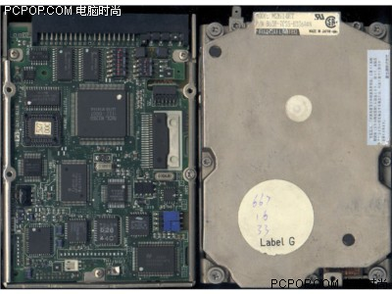

http://www.techcn.com.cn/uploads/201007/1280411186HhBs3hF3.gif富士通M2614ET电路板及反面

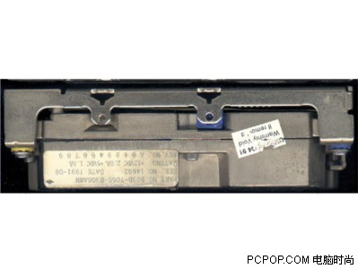

http://www.techcn.com.cn/uploads/201007/1280411186HhBs3hF3.gif富士通M2614ET侧面

      而这款182MB的富士通M2614E0T在那个时候可是富士通硬盘在桌面市场的主力军。其拥有较小的体积和让人满意的速度。

**第9页：IBM3.25英寸 SCIS硬盘突破1GB容量，创造SCSI新纪元**

      IBM在硬盘领域的龙头地位在进入2000年以前，是没有人能够撼动的。

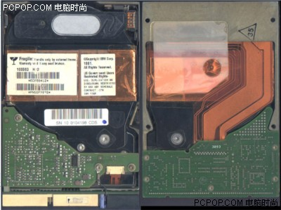

http://www.techcn.com.cn/uploads/201007/1280411186HhBs3hF3.gifIBM 0663-H12 容量：1004 MB，采用SCIS接口

      唯一能够对其构成威胁的就是IBM自己。上图这个是IBM在硬盘存储容量刚刚突破1GB时的0663-H12 SCSI硬盘，主要应用在高端服务器上。

**第10页：大块头硬盘 让你一次看个够**

    想象一下14英寸的硬盘该有多大，至少比砖头要大吧，大家看看下图就应该明白了。

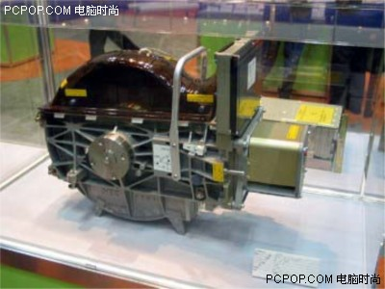

http://www.techcn.com.cn/uploads/201007/1280411186HhBs3hF3.gifNEC制造的14寸硬盘DKU800，3620转，2.7GB的容量

      象个发动机一样，和我们现在用的硬盘简直没法比，而且形状也相差太远，第一眼看它，肯定不会以为是硬盘了，更像一个鼓风机，而容量却只有2.7GB。

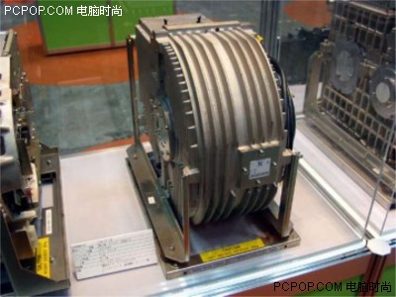

http://www.techcn.com.cn/uploads/201007/1280411186HhBs3hF3.gif富士通制造的10.5寸硬盘，3600转，446MB的容量，81年的产品

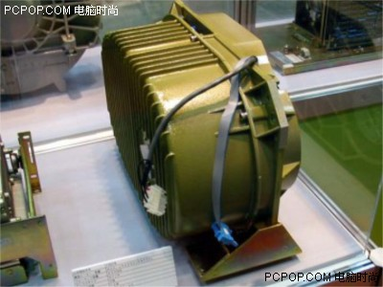

http://www.techcn.com.cn/uploads/201007/1280411186HhBs3hF3.gifNEC制造的8寸硬盘，3000转，400MB的容量，82年出品

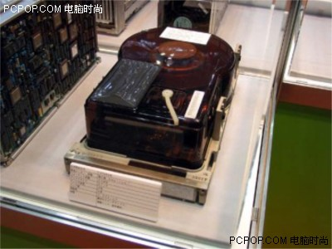

http://www.techcn.com.cn/uploads/201007/1280411186HhBs3hF3.gif富士通的8寸硬盘，3600转，2.8GB的容量，92年出品

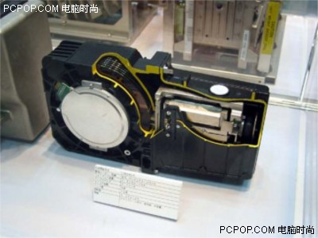

http://www.techcn.com.cn/uploads/201007/1280411186HhBs3hF3.gif日立的6.5寸硬盘，4200转，2.92GB的容量，93年出品

      看够了吧，呵呵。这些大块头硬盘其实都是90年代初应用在大型机和高端服务器上的硬盘，一般老百姓是看不到的。